# ID de la historia B

Tarea: Se establece que contenido y secciones debe incluir la app

Se establece el menú del cliente, proporciona fotos de sus platillos y costos que estos tendrán, estarán en la sección de menú

Pizza pepperoni Costo: $150

PIZZA hawaiana
 Pizza hawaiana Costo: $150

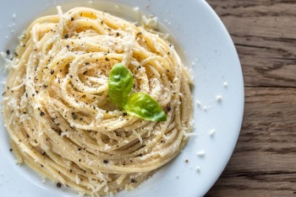 Pasta italiana Costo: $120

 Postre de fresa Costo: $80

 Vino italiano Costo: $180

 Cerveza peroni Costo: $80

Se proporciona información por parte del cliente del restaurant y la sección de su información

“La Rosetta, Cocina italiana en el corazón de Tlaquepaque, Pizzas, pastas, postres, vino, cervezas y más! ”

Dirección: Calle Independencia 136, Centro, 45500 San Pedro Tlaquepaque, Jal.

Horas: 02:00pm a 10:00pm de Martes a Domingo

Teléfono: 33 xxxx 4487

Se establece que en la sección del carrito podrán anotar comentario acerca de los platillos para modificar las ordenes y pagar el total.

Tarea: Se recolecta del cliente la información que necesita ser incluida y se estructura para la app

Tarea: Se define en teoría las secciones que tendrá la app y funciones de la misma